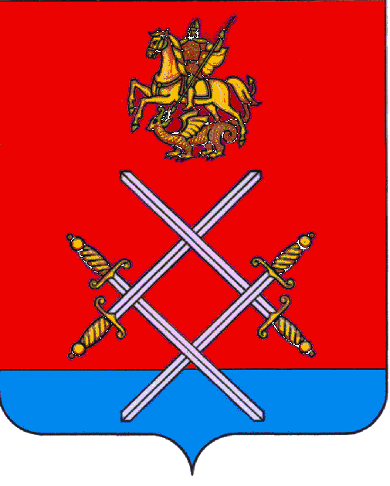

СОВЕТ ДЕПУТАТОВ
РУЗСКОГО ГОРОДСКОГО ОКРУГА
МОСКОВСКОЙ ОБЛАСТИ

РЕШЕНИЕ

«_26_»_______июля_________2017г. №_81/7_

Об установлении величины порогового значения доходов и стоимости имущества в целях признания граждан малоимущими и предоставления им по договорам социального найма помещений муниципального жилищного фонда Рузского городского округа Московской области

Рассмотрев документы, представленные Главой Рузского городского округа Московской области, в соответствии со статьей 4 закона Московской области "О признании граждан, проживающих в Московской области, малоимущими в целях принятия их на учет нуждающихся в жилых помещениях, предоставляемых по договорам социального найма" от 30.12.2005 г. № 277/2005-ОЗ, Порядком определения порогового значения доходов и стоимости имущества в целях признания граждан малоимущими и предоставления им по договорам социального найма помещений муниципального жилищного фонда, утвержденным постановлением Правительства Московской области от 23.04.2007 г. № 296/15, постановлением Правительства Московской области "Об установлении расчетного периода накопления в целях признания граждан, проживающих в Московской области, малоимущими и предоставления им по договорам социального найма жилых помещений муниципального жилищного фонда" от 21.12.2007 г. № 997/42 и распоряжением Комитета по ценам и тарифам Московской области "Об утверждении средней рыночной стоимости 1 квадратного метра общей площади жилья по муниципальным образованиям Московской области и среднего значения рыночной стоимости 1 квадратного метра общей площади жилья в целом по Московской области на II квартал 2017 года" от 31.03.2017 г. № 31-Р,

Совет депутатов Рузского городского округа Московской области РЕШИЛ:

  - Установить величину порогового значения доходов и стоимости имущества в целях признания граждан малоимущими и предоставления им по договорам социального найма помещений муниципального жилищного фонда Рузского городского округа Московской области в размере 3174 рубля 27 копеек на одного человека.

- Опубликовать настоящее решение в газете «Красное знамя» и разместить на официальном сайте Рузского городского округа Московской области в сети «Интернет».

- Направить копию настоящего решения в администрацию Рузского городского округа Московской области для сведения и руководства.

- Контроль за исполнением настоящего решения возложить на председателя постоянной комиссии Совета депутатов Рузского городского округа Московской области по социальным вопросам, вопросам здравоохранения, образования, культуры и спорта Ятлова Е.В.

Глава Рузского городского округа Председатель Совета депутатов
Московской области Рузского городского округа
М.В.Тарханов Московской области
С.Б. Макаревич

______________________________ ___________________________

